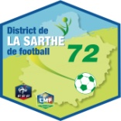
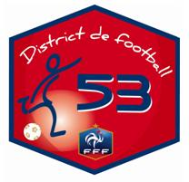
LOIS DU JEU DE FUTSAL

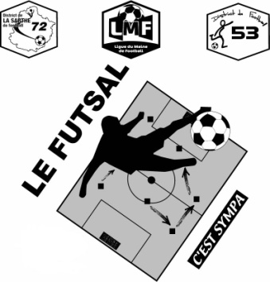

Loi 1 : Terrain de jeu
Largeur : 15 à 25 m
Longueur : 25 à 42 m
Surface de réparation : 6 m (cf. handball)
Point de réparation : 6 m (perpendiculairement au milieu de la ligne de but).
Zone de remplacement : partie de la ligne de touche du côté des bancs des équipes
Buts (fixés au sol ou au mur) : largeur 3 mètres – hauteur 2 mètres
Rond central : 3 mètres de rayon
Deuxième point de réparation : 10 mètres de la ligne de but (pour les fautes cumulées, loi 13)
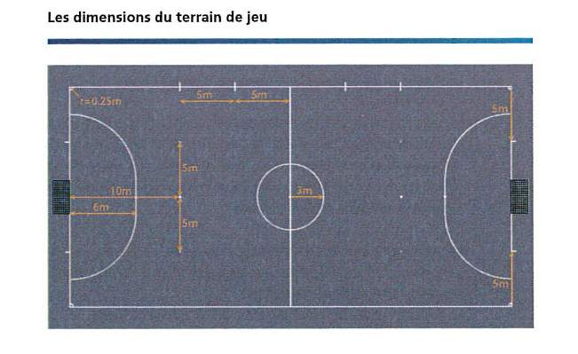
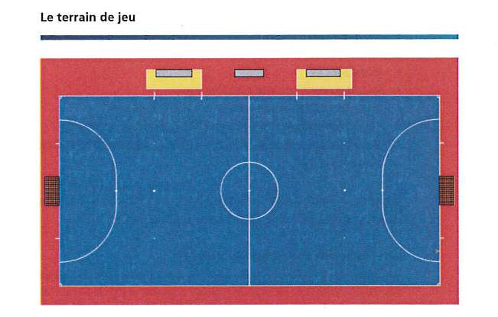

Loi 2 : Ballon
Le ballon aura une circonférence de 62 à 64 cm (n°4) et un poids de 400 à 440 g. Lâché d’une hauteur de 2 mètres, il aura un premier rebond limite de 50 à 65 cm.

Loi 3 : Nombre de joueurs
Tout match est disputé par 2 équipes composées chacune de cinq joueurs au maximum, dont un sera le gardien de but.
Un match ne peut débuter si l’une des deux équipes compte moins de trois joueurs.
De même le match sera arrêté si une des équipes se retrouve avec moins de trois joueurs sur le terrain.
Le nombre maximum autorisé de remplaçants autorisés est de 7.
Un nombre illimité de remplacements est permis durant un match.
Remplacement du gardien de but
Tout remplaçant peut remplacer le gardien de but, sans que les arbitres en soient prévenus et sans que le jeu soit arrêté. Un joueur ou un remplaçant qui devient gardien de but doit porter un maillot de gardien de but muni au dos de son propre numéro ou une chasuble pour le distinguer.
Infractions et sanctions
Si un remplaçant pénètre sur le terrain de jeu avant que le joueur remplacé ne l’ait quitté ou s’il entre en jeu sans passer par la zone de remplacement de son équipe : les arbitres avertiront le joueur pour ne pas avoir respecté la procédure de remplacement et lui ordonneront de quitter le terrain de jeu.
Le jeu reprendra par un coup-franc direct en faveur de l’équipe adverse à exécuter depuis l’endroit où se trouvait le ballon au moment de l’interruption du jeu.
Joueurs et remplaçants expulsés
Un remplaçant pourra pénétrer sur le terrain de jeu 2 minutes effectives après l’expulsion de son coéquipier, sauf si un but est marqué avant que les 2 minutes ne se soient écoulées.

Loi 4 : Equipement des joueurs
Maillots numérotés, chaussure type Tennis ou en cuir mou avec semelles claires sans crampons, shorts, chaussettes, protège-tibias.
Les numéros de maillots doivent correspondre à ceux inscrits sur la feuille de match.
Le gardien de but est autorisé à porter un pantalon de survêtement.

Loi 5 : Arbitres
L’arbitre est désigné par la Commission compétente. Il est seul juge et son autorité commence à son entrée dans l’enceinte où se trouve la salle et cesse dès qu’il l’aura quittée.
En cas d’absence de l’arbitre, il sera fait appel à un arbitre neutre présent ou à défaut à un membre licencié des deux équipes en présence après tirage au sort.
En aucun cas l’absence d’arbitre n’est un motif de report de match.
L’arbitre prendra note de tous les incidents avant, pendant et après le match et en fera un rapport à la Commission.
Il fera fonction de chronométreur en l’absence d’un officiel préposé à la fonction.

Loi 6 : Arbitres assistants
La Commission d’Organisation pourra éventuellement faire désigner un arbitre assistant dont le rôle consistera à se déplacer du côté opposé à celui de l’arbitre principal, à contrôler les remplacements, les périodes d’expulsion temporaire, les temps morts, à signaler les sorties de jeu de son côté.

Loi 7 : Durée du match
Périodes de jeu
Le match se compose de deux périodes de 20 minutes chacune.
Pour les tournois, la durée de la partie est fonction du nombre d’équipes. Elle est calculée de façon à ce que l’ensemble des rencontres disputées par chaque équipe ne puisse être supérieure à la durée normale d’un match, prolongation incluse selon la catégorie d’âge concernée.
Fin des périodes de jeu
Lorsque retentit le coup de sifflet final, on tient compte des circonstances suivantes :
- Si un tir du second point de réparation ou un coup franc direct à partir de la 6ème faute accumulée doit être exécuté ou recommencé, la durée de la période sera prolongée pour en permettre l’exécution.
- Si un coup de pied de réparation doit être exécuté ou recommencé, la durée de la période sera prolongée pour en permettre l’exécution.
- Si le ballon a été frappé en direction du but, le chronométreur ou les arbitres attendent que le tir finisse sa course pour signaler la fin de la partie
Temps mort
Les équipes ont droit à un temps mort d’une minute lors de chacune des périodes
Mi-temps
Les joueurs ont le droit à une pause entre les deux périodes.
La pause de la mi-temps ne doit pas excéder 15 minutes.

Loi 8 : Coup d’envoi et reprise du jeu
Le choix des camps est déterminé par un tirage au sort effectué au moyen d’une pièce de monnaie ; l’équipe remportant le « toss » choisit le but en direction duquel elle attaquera lors de la 1ère période.
Même règle que le foot à 11 en plein air mais adversaires à 3 mètres.
Un but ne peut être marqué directement sur un coup d’envoi.

Loi 9 : Ballon en jeu et hors du jeu
Le ballon est hors du jeu quand :
- Il a entièrement franchi une ligne de but ou une ligne de touche, que ce soit à terre ou en l’air
- Le jeu a été arrêté par les arbitres
- Il touche le plafond
Si le ballon touche le plafond, le jeu reprend par une rentrée de touche accordée à l’équipe adverse du joueur ayant touché le ballon en dernier. La rentrée de touche doit être effectuée du point le plus proche de l’endroit au-dessus duquel le ballon a touché le plafond.

Loi 10 : But marqué
Sauf en cas d’infraction aux Lois du jeu du Futsal, un but est marqué quand le ballon a entièrement franchi la ligne de but entre les montants de buts et sous la barre transversale, à moins qu’un joueur y compris le gardien de but, ne l’ait lancé, porté, fait rebondir, ou ricocher intentionnellement sur la main ou le bras.
Lors d’une rentrée de touche, un coup franc ou un coup de pied de coin si un joueur tire directement dans son propre but, le but ne sera pas accordé et le jeu reprendra par un coup de pied de coin accordé à l’adversaire.

Loi 11 : Hors-jeu
L’infraction de hors-jeu n’existe pas en futsal.

Loi 12 : Fautes et incorrections
Coup franc direct :
Un coup franc direct est accordé à l’équipe adverse du joueur qui, avec imprudence, témérité ou excès d’engagement :
- Donne ou essaye de donner un coup de pied à un adversaire
- Fait un croche pied à un adversaire
- Saute sur un adversaire
- Charge un adversaire
- Frappe ou essaye de frapper un adversaire
- Bouscule un adversaire
- Tacle un adversaire

Un coup franc direct est également accordé à l’équipe adverse du joueur qui :
- Tient un adversaire
- Crache sur un adversaire
- Touche délibérément le ballon de la main

Le coup franc direct sera exécuté à l’endroit où la faute a été commise.
Les infractions susmentionnées sont des fautes cumulables.

Coup de pied de réparation
Un coup de pied de réparation (pénalty) est accordé quand l’une de ces 10 fautes est commise par un joueur dans sa propre surface de réparation, quel que soit l’endroit où se trouve le ballon à ce moment-là, pourvu qu’il soit en jeu.

Coup franc indirect
Un coup franc indirect est accordé à l’équipe adverse du gardien de but qui :
- Garde le ballon en main ou au pied pendant plus de 4 secondes dans sa propre moitié de terrain
- Après avoir joué le ballon, le retouche dans sa propre moitié de terrain sur une passe volontaire d’un coéquipier avant que le ballon n’ait été joué ou touché par un adversaire
- Touche le ballon des mains dans sa surface de réparation sur une passe bottée délibérément par un coéquipier
- Touche le ballon des mains dans sa surface de réparation directement sur une rentrée de touche effectuée par un coéquipier

Un coup-franc indirect est également accordé à l’équipe adverse du joueur qui, de l’avis des arbitres :
- Joue d’une manière dangereuse devant un adversaire
- Fait obstacle à la progression d’un adversaire
- Empêche le gardien de but de lâcher le ballon des mains
- Commet contre un coéquipier une des 9 infractions sanctionnées par un coup-franc direct
- Commet d’autres infractions non mentionnées dans la loi 12 ou dans une autre loi, pour lesquelles le match doit être interrompu afin d’avertir ou d’expulser un joueur

Le coup-franc indirect sera exécuté à l’endroit où la faute a été commise.

Incorrections passibles d’avertissement
Un joueur sera averti s’il :
- Se rend coupable d’un comportement antisportif
- Manifeste sa désapprobation par la parole ou par des gestes
- Enfreint avec persistance les Lois du jeu de futsal
- Retarde la reprise du jeu
- Ne respecte pas la distance réglementaire lors de l’exécution par l’équipe adverse d’un coup de pied de coin, d’un coup franc ou d’une rentrée de touche
- Pénètre ou revient sur le terrain sans l’autorisation préalable des arbitres ou enfreint la procédure de remplacement
- Quitte délibérément le terrain de jeu sans l’autorisation préalable des arbitres

Un remplaçant sera averti s’il :
- Se rend coupable d’un comportement antisportif
- Manifeste sa désapprobation par la parole ou par gestes
- Retarde la reprise du jeu
- Pénètre sur le terrain de jeu en enfreignant la procédure de remplacement

Incorrections passibles d’expulsion
Un joueur ou un remplaçant sera expulsé s’il :
- Commet une faute grossière
- Adopte un comportement violent
- Crache sur un adversaire ou sur toute autre personne
- Empêche l’équipe adverse de marquer un but ou annihile une occasion de but manifeste en commettant délibérément une faute de main (cela ne s’applique pas au gardien de but dans sa propre surface de réparation)
- Annihile l’occasion de but manifeste d’un adversaire se dirigeant vers son but, en commettant une infraction passible d’un coup franc direct ou d’un coup de pied de réparation
- Tient des propos ou fait des gestes blessants, injurieux et/ou grossiers
- Reçoit un second avertissement au cours du même match
Tout joueur ou remplaçant ayant été exclu doit quitter la proximité du terrain de jeu ainsi que la surface technique.

Loi 13 : Coups-francs
Accumulation de fautes
- Toutes les fautes sanctionnées par un coup franc direct ou un coup de pied de réparation sont des fautes cumulables
- Les arbitres peuvent interrompre le match, selon qu’ils décident ou non de laisser l’avantage, tant que l’équipe n’a pas encore commis 5 fautes cumulées, sauf si l’équipe concernée par la faute avait une occasion manifeste de marquer
- Si l’avantage a été laissé, les arbitres attendent que le ballon ne soit plus en jeu pour indiquer au chronométreur de noter une faute cumulée.
- En cas de prolongations, toutes les fautes cumulées durant la deuxième période du match continueront à se cumuler durant les prolongations.

Exécution
Pour tous les coups francs directs comme pour les coups francs indirects, le ballon doit être immobile au moment d’être joué.
Tous les joueurs de l’équipe adverse doivent se trouver à au moins 5m du ballon jusqu’à ce que celui-ci soit en jeu.

Coups francs directs à partir de la 6ème faute cumulée de chaque équipe :
- Le joueur exécutant le coup franc doit être clairement identifié et doit botter le ballon avec l’intention de marquer un but; il ne peut pas le passer à un autre joueur
- Les joueurs de l’équipe en défense ne peuvent former de mur
- Le gardien de but doit rester dans sa surface de réparation à au moins 5m du ballon
- Une fois que le coup franc a été exécuté, aucun joueur ne peut toucher le ballon une seconde fois avant que celui-ci n’ait été touché par le gardien ou qu’il n’ait rebondi sur un montant de but ou sur la barre transversale ou qu’il ne soit sorti du terrain de jeu.
- Si un joueur commet la 6ème faute cumulable de son équipe dans la moitié de terrain adverse ou dans son propre camp entre la ligne médiane et une ligne imaginaire parallèle à la ligne médiane passant par le second point de réparation, le coup franc doit être exécuté depuis le second point de réparation (Loi 1)
- Si un joueur commet la 6ème faute cumulable de son équipe dans sa propre moitié de terrain entre la ligne imaginaire des 10m et la ligne de but mais hors de la surface de réparation, le coup franc sera exécuté depuis le second point de réparation ou à l’endroit où a été commise l’infraction, selon le choix de l’équipe bénéficiant du coup franc
- Le temps nécessaire à l’exécution d’un coup franc direct à partir de la 6ème faute cumulable doit être ajouté à la fin de chaque période ou à la fin de chaque prolongation
Infractions et sanctions
Si un joueur de l’équipe adverse ne se trouve pas à la distance requise lors de l’exécution du coup franc : le coup franc sera rejoué et le joueur fautif sera averti.
Si, lorsqu’un coup franc est exécuté par l’équipe qui défend dans sa propre surface de réparation, le ballon n’est pas botté directement hors de la surface : le coup franc doit être rejoué.
Si l’équipe exécutant le coup franc met plus de 4 secondes à le faire : un coup franc indirect est accordé à l’équipe adverse à l’endroit où le jeu allait reprendre.

Loi 14 : Coup de pied de réparation
Un coup de pied de réparation est infligé à l’équipe qui, dans sa propre surface de réparation et lorsque le ballon est en jeu, commet l’une des infractions pour lesquelles un coup franc direct doit être accordé.
Du temps additionnel doit être accordé pour tout coup de pied de réparation devant être exécuté à la fin d’une des périodes du temps réglementaire ou des prolongations

Position du ballon et des joueurs :
Le ballon :
- Doit être placé sur le point de réparation

Le joueur exécutant le coup de pied de réparation :
- Doit être clairement identifié

Le gardien de but de l’équipe en défense :
- Doit rester sur sa ligne de but, face à l’exécutant et entre les poteaux jusqu’à ce que le ballon ait été botté

Tous les joueurs autres que l’exécutant doivent se trouver :
- Sur le terrain de jeu
- Hors de la surface de réparation
- Derrière le point de réparation
- Au moins à 5m du point de réparation

Loi 15 : Rentrée de touche
Un but ne peut être marqué directement sur une rentrée de touche.
Les joueurs adverses doivent se trouver à au moins 5m du lieu d’exécution de la rentrée de touche.
Il existe un seul type de rentrée de touche : la rentrée de touche au pied.

L’exécutant doit :
- Avoir un pied sur la ligne de touche ou à l’extérieur du terrain
- Botter le ballon, qui doit être immobile, depuis l’endroit où ce dernier est sorti des limites du terrain ou tout au plus, hors du terrain, à 25cm de cet endroit
- Effectuer la rentrée de touche dans les 4 secondes suivant le moment où il est prêt à l’exécuter

Infractions et sanctions :
Si un joueur de l’équipe adverse ne se trouve pas à la distance requise lors de l’exécution de la rentrée de touche :
- La rentrée de touche sera rejouée et le joueur fautif sera averti à moins que l’avantage puisse être laissé
Pour toute infraction à l’exécution de la rentrée de touche :
- La rentrée de touche doit être recommencée par un joueur de l’équipe adverse

Loi 16 : Sortie de but
Le gardien de but doit remettre le ballon en jeu de la main quand :
- Le ballon touché en dernier par un joueur de l’équipe attaquante, a entièrement franchi la ligne de but, que ce soit à terre ou en l’air, sans qu’un but n’ait été marqué.

Exécution :
- Le ballon est dégagé à la main d’un point quelconque de la surface de réparation par le gardien de but de l’équipe qui défendait
- La sortie de but doit s’effectuer dans les 4 secondes suivant le moment où le gardien est prêt à l’exécuter
- Les joueurs de l’équipe adverse doivent se tenir en dehors de la surface de réparation jusqu’à ce que le ballon soit en jeu
- Le ballon est en jeu dès qu’il est lancé directement hors de la surface de réparation

Infractions et sanctions :
Si le ballon n’est pas lancé directement hors de la surface
- La sortie de but sera rejouée
Si la sortie de but n’est pas effectuée dans les 4 secondes :
- Coup franc indirect sur la ligne de réparation à l’endroit le plus proche où l’infraction a été commise
Un but ne peut pas être marqué directement sur coup de pied de coin.

Loi 17 : Coup de pied de coin
Le ballon est placé dans l’arc de cercle du coin le plus proche.
Les adversaires doivent se tenir au moins à 5m tant que le ballon n’est pas en jeu.
Exécution dans les 4 secondes sinon coup franc indirect à cet endroit pour l’équipe adverse.
Un but peut être marqué directement sur coup de pied de coin, mais uniquement contre l’équipe adverse.

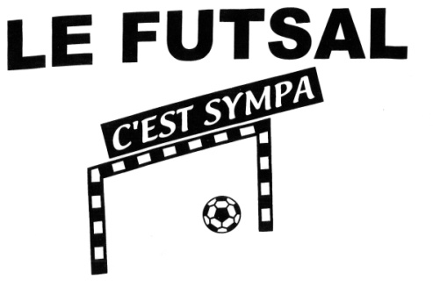
ADAPTATION POUR LES CATEGORIES U13/U15/U17

Loi 1 :
Le deuxième point de réparation :
- 8 mètres de la ligne de but pour la catégorie U13
- 10 mètres de la ligne de but pour les catégories U15 et U17

Loi 12 :
Coup-franc direct :
En cas de tacles, fautes graves ou contestations, le joueur fautif sera sanctionné de 2 minutes d’exclusion et son équipe jouera en infériorité numérique pendant cette période.

Coup-franc indirect
Un coup franc indirect est accordé à l’équipe adverse du gardien de but qui commet la faute suivante :
- Après avoir lâché le ballon, il le reçoit en retour d’un coéquipier avant qu’il n’ait franchi la ligne médiane ou n’ait été joué ou touché par un adversaire

CAS PARTICULIER DES RASSEMBLEMENTS ET FINALES DE COUPES JEUNES ET SENIORS

- La durée des rencontres sera adaptée en fonction du créneau disponible et du nombre d’équipes présentes.

- En cas de match nul, les équipes se départageront par les coups de pied au but sous forme de mort subite.

- Les points attribués : 4 points = victoire ; 2 points = match nul (gagné aux coups de pied de but) 1 points = match nul (perdu aux coups de pied de but) ; 0 point = match perdu.
En cas d’égalité de points au classement, c’est dans l’ordre :
- Le nombre de points obtenus lors des matchs joués entre les clubs ex aequo
- La différence de but particulière, puis le nombre de buts marqués, …

- Cumul des fautes :
Le principe général à retenir est qu’il est permis 1 faute par tranche de jeu de 5 minutes par match. Ainsi pour une durée de match comprise entre 8-12 minutes = 2 fautes ; 13-17 minutes = 3 fautes ; 16-20 minutes = 4 fautes ; 25 minutes = 5 fautes. Au-delà de ce nombre de fautes et à chaque nouvelle faute, tout ceci à n’importe quel endroit du terrain : coup franc direct sans mur au second point de réparation (10 mètres).

